# 初一上-全

## 第一单元-第一章-认识生物

**生物的特征**

1. 生物的生活需要营养
2. 生物能进行呼吸
3. 生物能排出身体内的废物
4. 生物能对外界刺激做出反应
5. 生物能生长繁殖
6. 生物可以遗传、变异
7. **除病毒外**，生物都由细胞构成

注意：珊瑚不是生物，珊瑚是珊瑚虫的分泌物

## 了解生物圈

**生态因素**的定义：环境中影响生物的生活和分布的因素叫做生态因素

生态因素的分类

* 非生物因素：光，温度，水等
* 生物因素：影响某种生物生活分布的生物

**生物因素对生物的影响**

|  |  |
| --- | --- |
| 生物因素 | 定义 |
| 种内互助 | 同种生物在生活中互相协作，以维持生存的现象 |
| 种内斗争 | 同种生物之间，由于争夺食物、栖息地或其他生活条件而发生斗争 |
| 捕食关系 | 指一种生物以另一种生物为食（你死我活） |
| 竞争关系 | 指生活在同一地区的生物，争夺资源和空间等 |
| 共生关系 | 两种生物共同生活在一起，互相依赖，彼此有利（同生共死） |
| 寄生关系 | 指两种生物一起生活，一方受利而另一方受害（损人利己） |

**生物对环境的适应和影响**

* 生物必须适应环境才能生存下去
* 生物在适应环境的同时，也影响着环境

**生态系统的定义**（常考定义）：在一定时间范围内，生物与非生物环境所形成的统一的整体叫做生态系统

**生态系统的种类**

* 草原生态系统
* 湿地生态系统---被称为：地球之肾
* 海洋生态系统
* 森林生态系统---被称为：地球之肺
* 城市生态系统
* 淡水生态系统
* 农田生态系统

**生态系统中生物的组成**

1. 生产者：植物等
2. 消费者：动物
3. 分解者：细菌，真菌等

食物链和食物网

食物链的定义：在生态系统中，不同生物之间由于吃与被吃的关系而形成链状结构，叫做食物链

食物链的书写规则

* 起始环节必须是生产者
* 必须写到头

食物网的定义：在一个生态系统中，往往有许多食物链，他们彼此交错，形成了食物网

**有毒物质积累问题**

* 当人类排放的有毒物质进入生态系统，有毒物质可能会通过食物链不断积累，危害生态系统中许多生物，最终威胁人类自身

**生态系统的自我调节能力**

* 生态系统具有一定的自我调节能力---使生态系统中各种生物的数量和所占比例是相对稳定的
* 生态系统的自我调节能力是有限的

**食物链与能量传递**

食物链越短，能量在中途损耗越少，能量通过一级会被消耗80%左右

生物圈是最大的生态系统

生物圈分布：向上可达10km高度，向下可达10km深度。包括大气圈底部，水圈的大部和岩石圈表面

生物圈是一个统一的整体

## 第二单元-生物体的结构层次

**使用显微镜**

显微镜的结构

* 目镜
* 镜筒
* 粗准焦螺旋
* 细准焦螺旋
* 转换器
* 镜壁
* 物镜
* 载物台
* 通光孔
* 压片夹
* 遮光器
* 反光镜
* 镜座

**显微镜的使用**

1. 把显微镜放在距离实验台边缘约7cm处
2. 对光--转动转换器，使低倍物镜对准通光孔，物镜要与载物台保持2cm
3. 用一个较大的光圈对准通光孔，一只眼睛注视目镜内，转动反光镜，使反射光线经过通光孔、物镜、镜筒达到目镜
4. 把所要观察的玻片标本正面朝上放在载物台上，用压片夹压住，玻片标本要正对通光孔中心。

**污点位置判断步骤**

1. 首先要明确视野中出现的污点只会出现在目镜、物镜、装片（玻片）上
2. 移动玻片，如果污点移动，那么污点在玻片上，如果不移动，则在目镜或物镜上
3. 移动目镜，如果污点移动，则在目镜上，如果污点不移动，则在物镜上。

从目镜内看到的是倒像（旋转180度）；一台显微镜的目镜与物镜放大倍数乘积就是该显微镜的放大倍数。

将物像移动到视野中央———物像偏向哪一方，就往哪一方移动

e.g.物像偏向左上方，向左上方移动

**常见的拨片标本种类**

1. 切片--用从生物体材料上切取的薄片制成
2. 涂片——用液体的生物材料经过涂抹制成的
3. 装片——用撕下或挑取的少量生物材料制成

**制作洋葱细胞临时装片**

1. 用洁净的纱布将载玻片擦拭干净
2. 将载玻片放在实验台上，用滴管在载玻片上的中央滴一滴清水
3. 用镊子从洋葱鳞片叶内侧撕取一小块透明的薄膜（内表皮）。把撕下来的内表皮浸入载玻片上的水滴中，并用镊子将它展平（防止细胞重叠）
4. 用镊子夹起盖玻片，使它的一边先接触载玻片上的水滴，然后缓缓的放下，盖在要观察的洋葱内表皮上，避免盖玻片下出现气泡
5. 染色——把一滴碘液滴在盖玻片一侧
6. 用吸水纸从盖玻片另一侧吸引，使碘液浸润标本的全部。

注意：滴加清水是为了维持细胞正常形态，滴加碘液是为了染色

**植物细胞的基本结构**

|  |  |  |
| --- | --- | --- |
| 结构名称 | 功能 | 备注 |
| 细胞壁 | 保护（1）和支持细胞 | 最外层 具有全透性，不能控制物质进出 |
| 细胞膜 | 保护、控制物质进出（2） | 紧贴细胞壁，光学显微镜很难看清楚 |
| 细胞核 | 控制细胞生长、发育、遗传 |  |
| 线粒体 | 呼吸作用的主要场所 | 细胞质内 |
| 叶绿体 | 光合作用的场所 | 细胞质内 叶绿体位于植物的绿色部分（主要是叶肉细胞） |
| 液泡 | 贮藏各种物质，如色素、糖分 | 细胞质内 刚分裂形成的细胞无液泡 液泡内含有细胞液，其中有糖、色素、无机盐等物质 |

细胞质：细胞膜以内、细胞核以外的部分称为**细胞质**，是细胞新陈代谢的场所

（1）保护作用：将细胞内部和外界分开，使细胞拥有一个相对稳定的内部环境

（2）控制物质进出：细胞膜具有一定的选择性，让有用的物质进入细胞，无用、有害的物质排出细胞（对细胞有害的物质，不是不能进入，而是很难进入）

**细胞中的能量转换器**

1. 叶绿体：光合作用      光能→储存有机物的化学能
2. 线粒体：呼吸作用      分解有机物，释放能量

不是所有植物细胞都含有叶绿体，例如根细胞不含有叶绿体

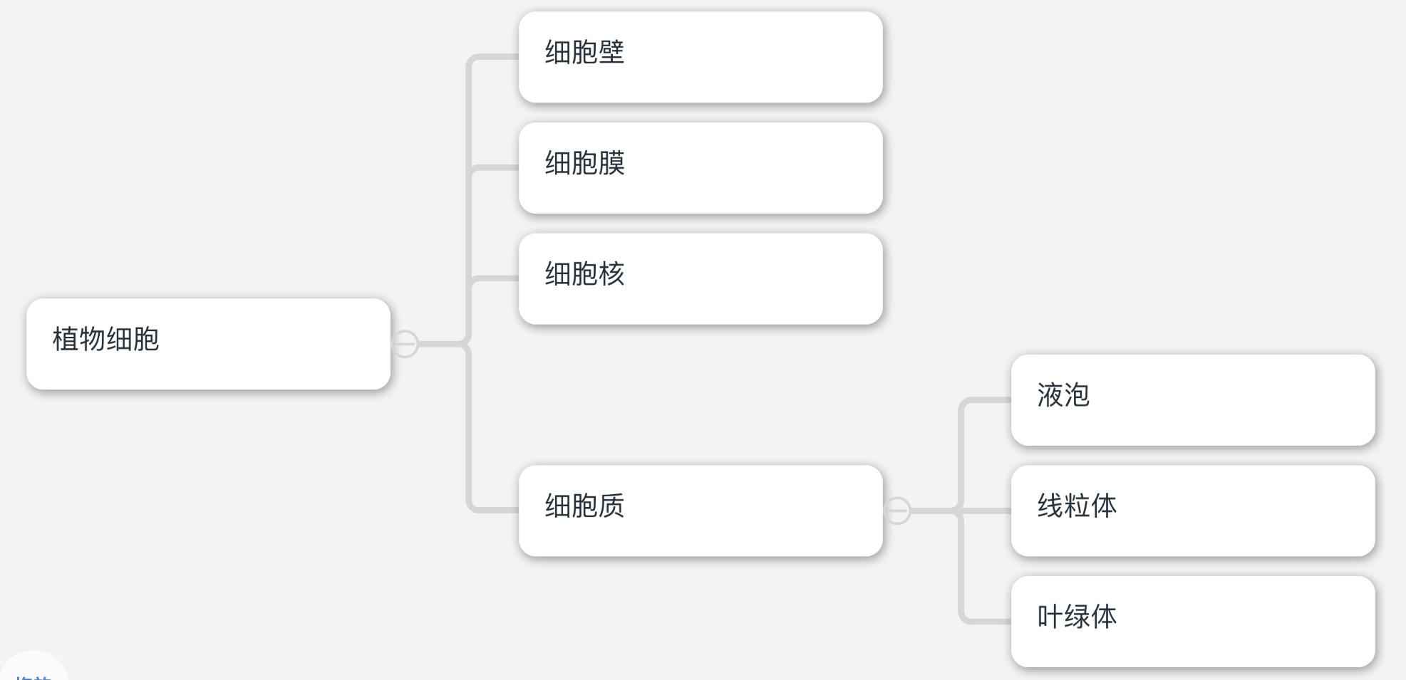

**制作人的口腔上皮细胞临时装片**

1. 用洁净的纱布将载玻片、盖玻片擦干净
2. 在玻片中央滴一滴生理盐水
3. 用消毒牙签在自己漱净的口腔内侧壁上轻刮几下。把牙签附有的碎屑的一端放在载玻片上的生理盐水中，轻涂几下（防止细胞重叠影响观察）
4. 用镊子夹起盖玻片，使它的一边先接触载玻片上的水滴，再将盖玻片缓缓放平盖在水滴上。避免盖玻片下出现气泡
5. 在盖玻片的一侧滴加几滴稀碘液（染色），用吸水纸在盖玻片的另一侧吸引，使碘液浸润标本的全部

滴加生理盐水的作用：防止口腔细胞吸水胀破，影响观察；维持渗透压平衡

**动物细胞的基本结构**

|  |  |
| --- | --- |
| 结构 | 功能 |
| 细胞膜 | 保护、控制物质进出 |
| 细胞质 | 新陈代谢的场所 |
| 细胞核 | 控制细胞生长、发育、遗传 |
| 线粒体 | 呼吸作用的场所 呼吸作用：分解有机物，释放能量 |

动物细胞有线粒体，没有叶绿体和液泡

细胞的**基本结构**：细胞质、细胞膜、细胞核

**细胞是构成生物体的基本单位**

细胞学说：动物、植物都是由细胞构成的，细胞是生物体结构和功能的基本单位，细胞能产生新细胞

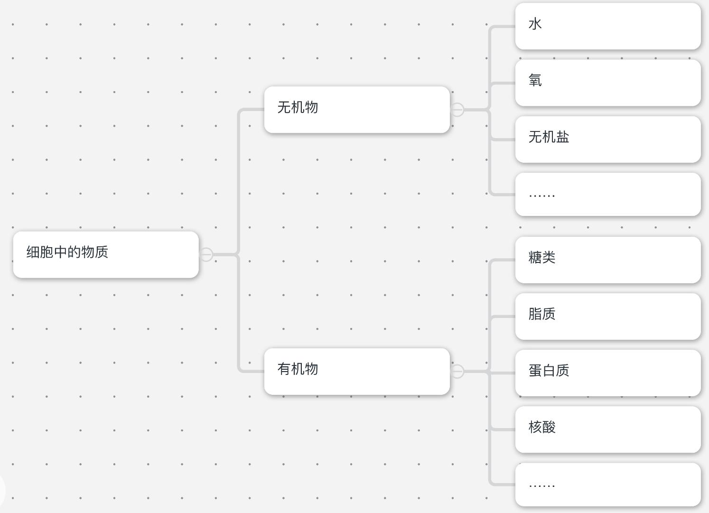

上图：细胞中的物质分类

## 第二章-细胞怎样构成生物体

**细胞分裂的步骤**

1. 细胞核由1个分为2个
2. 细胞质分为两份，每份各包含一个细胞核
3. 动物细胞：细胞膜从细胞中间向内凹陷，分裂成2个细胞  
   植物细胞：在原来的细胞中央，形成新的细胞膜、细胞壁，分裂成两个细胞

染色体是由DNA分子和蛋白质分子两种物质组成的。DNA是遗传物质，因此可以说染色体就是遗传物质的载体。

细胞分裂过程中染色体的变化

* 分裂前：染色体会复制
* 分裂时：染色体分成形态和数目相同的两份，分别进入两个新细胞中
* 分裂后：分裂形成的两个细胞，和分裂之前的一个细胞三者的染色体形态、数目相同。所以新细胞和原细胞的遗传物质是相同的

**癌细胞**

* 癌变：正常细胞变为癌细胞的过程称为“癌变”
* 正常细胞癌变之后的特点:  
  1.分裂快，可不断分裂，形成肿瘤  
  2.可以侵入邻近的正常组织  
  3.可以通过血液、淋巴等进入远处的其他组织器官

**生物体的结构层次**

细胞分化：在个体发育过程中，一个或一种细胞通过分裂产生后代，在形态、结构和生理功能上有差异性变化，这个过程叫做细胞分化

分化是不可逆的

组织：由形态结构、功能相同的细胞联合在一起形成的细胞群称为“组织”

**人体的四种基本组织**

|  |  |  |
| --- | --- | --- |
| 名称 | 功能 | 举例 |
| 上皮组织 | 保护、分泌功能 | 消化道上皮 |
| 肌肉组织 | 收缩、舒张功能 | 平滑肌、心肌等 |
| 结缔组织 | 支持、连接、营养、保护等 | 骨组织、血液 |
| 神经组织 | 感受刺激、传导神经冲动，在体内起到调节和控制作用 | - |

器官：由不同组织按照一定次序结合在一起构成行使一定功能的结构，叫做器官

系统：能够共同完成一种或几种生理功能的多个器官按照一定次序组合在一起，就构成了系统

**植物的组织**

|  |  |  |  |
| --- | --- | --- | --- |
| 名称 | 作用 | 位置 | 备注 |
| 保护组织 | 保护内部柔嫩部分 | 根茎叶表面 | 保护组织是植物特有的 保护组织细胞壁厚 |
| 机械组织 | 支撑和保护作用 | 茎、叶柄、叶片、花柄、果皮、种皮 | 构成机械组织的细胞细胞壁增厚 |
| 疏导组织 | 导管：运输水、无机盐 筛管：运输有机物 | 根茎叶等处 | 导管和筛管都属于疏导组织 导管由死细胞构成，筛管由活细胞构成 导管主要位于茎的木质部，筛管主要位于茎的韧皮部 |
| 营养组织 | 有储藏营养物质的功能（含有叶绿体的营养组织可进行光合作用） | 根、茎、叶、花、果实、种子 | 细胞壁薄、液泡较大 |
| 分生组织 | 不断产生新细胞，这些细胞将分化形成其他组织 | 茎尖、根尖等 | 细胞小、细胞壁薄、细胞核大、细胞质浓、具有很强的分裂能力 分生组织由一些不分化、终生保持分裂能力的细胞构成 答题时，如果能清晰的看到染色体排列在细胞中，即为分生组织细胞 |

**动物体**的结构层次(微观→宏观)：细胞、组织、器官、系统、动物体

**生物体**的结构层次(微观→宏观):细胞、组织、器官、植物体

植物体没有系统这一层

**单细胞生物-草履虫**

观察步骤

1. 从草履虫培养液的表层吸一滴培养液，放在载玻片上，用肉眼和放大镜观察草履虫
2. 盖上盖玻片，在低倍镜下观察草履虫的形态和运动，可在液滴上放几丝棉花纤维（限制运动），若草履虫运动过快，可以找一只运动较慢的草履虫

草履虫的结构与功能

|  |  |
| --- | --- |
| 结构 | 功能 |
| 收集管 | 收集体内多余的水分和废物 |
| 伸缩泡 | 收集体内多余的水分和废物 |
| 纤毛 | 运动 |
| 表膜 | （表膜上的小孔可排除废物）（氧的输入，二氧化碳的输出都经过表膜） |
| 口沟 | 食物由口沟进入体内 |
| 食物泡 | 消化 |
| 胞肛 | 排出食物残渣 |
| 细胞质 | 新陈代谢的场所 |
| 细胞核（大核+小核） | 控制细胞生长、发育、遗传 |

草履虫的消化

食物经口沟进入细胞内，形成食物泡，食物泡随着细胞质流动，其中食物逐渐被消化，不能消化的食物残渣从胞肛排出

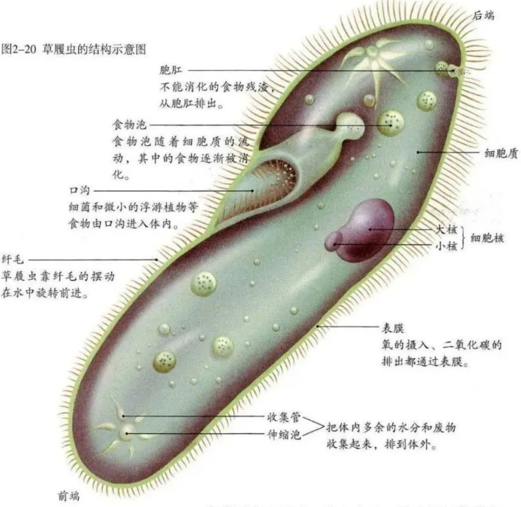

## 第三单元

### 生物圈中的绿色植物

植物的进化历程：藻类植物→苔藓植物→蕨类植物→裸子植物→被子植物

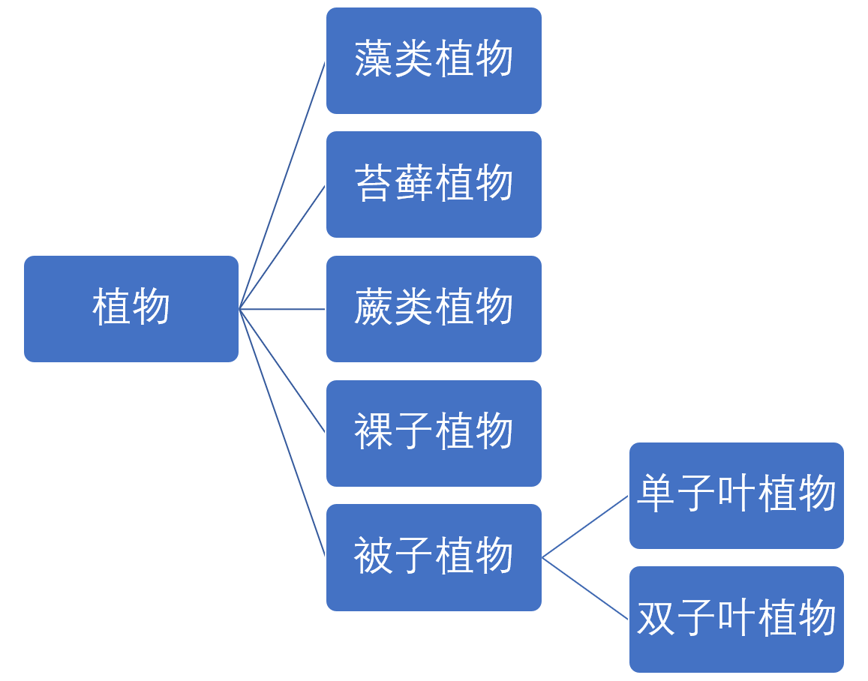

**藻类植物**

藻类植物有多细胞的，也有单细胞的

生活环境：淡水、海水、潮湿的陆地

**形态结构**

* 藻类植物没有根、茎、叶分化
* 单细胞藻类植物一个细胞就可以完成生命活动
* 多细胞藻类植物：几乎全身可从环境中吸收水和无机盐，也能进行光合作用。但是**没有**专门吸收和运输养料及进行光合作用的器官

**生殖：**孢子生殖

**藻类植物对人类和生物圈的作用**

1. 释放氧气
2. 制造有机物
3. 食用
4. 提取碘物质

**苔藓植物**

生活环境：大多数生活在陆地上潮湿的环境中

形态结构:一般较矮小，通常**具有根茎叶分化**，不过茎中没有导管，叶中也没有叶脉，根非常简单（称为假根）

假根的作用：固定植物体

因为苔藓植物没有导管、叶脉，所以苔藓植物**没有**疏导组织

苔藓植物和藻类植物一样，几乎全身可从环境中吸收水和无机盐

许多苔藓植物的叶只有一层上皮细胞，所以对环境中的有毒气体非常敏感，可以将苔藓植物作为监测环境空气污染程度的指示生物

苔藓植物的生殖：孢子生殖

**蕨类植物**

形态结构

* 相比于苔藓植物，蕨类植物高得多
* 有根茎叶分化，有专门运输物质的疏导组织

蕨类植物的生殖：孢子生殖

种子植物

**菜豆种子的结构**(被子植物)（双子叶植物）

|  |  |
| --- | --- |
| 结构 | 功能 |
| 胚芽 | 发育成茎和叶（芽） |
| 胚轴 | 发育成茎和根连接的部分 |
| 胚根 | 发育成根 |
| 子叶 | 储存和转运种子萌发所需的营养物质 |
| 种皮 | 保护、减少水分散失 |

玉米种子的结构(被子植物)(单子叶植物)

|  |  |
| --- | --- |
| 结构 | 功能 |
| 果皮和种皮 | 保护、减少水分散失 |
| 胚芽 | 发育成茎和叶（芽） |
| 胚轴 | 发育成茎和根连接的部分 |
| 胚根 | 发育成根 |
| 子叶 | 转运营养物质 |
| 胚乳 | 储存营养物质 |

**胚的组成**：胚芽、胚根、胚轴、子叶

胚乳不属于胚

玉米粒属于果实，不属于种子（果实=种子+果皮）

胚是新植物的幼体

**双子叶植物种子和单子叶植物种子的对比**

|  |  |  |
| --- | --- | --- |
| 项目 | 双子叶植物种子 | 单子叶植物种子 |
| 子叶数 | 2 | 1 |
| 胚乳 | 大多数没有胚乳 | 大多数有胚乳 |
| 子叶功能 | 贮藏和转运营养物质 | 转运营养物质 |
| 相同点 | 有胚和种皮 | 有胚和种皮 |

**豆科植物**都是双子叶植物

**裸子植物**

裸子植物的根茎叶发达，有输导组织，可在贫瘠的土地上生长

裸子植物种子是**裸露**的，没有**果皮**包被

裸子植物不区分单子叶植物和双子叶植物，裸子植物的种子中子叶数量不固定。被子植物区分单/双子叶（2023北京海淀一模知识点）

我国被称为“裸子植物的故乡”

**被子植物**

被子植物的结构：根、茎、叶、花、果实、种子

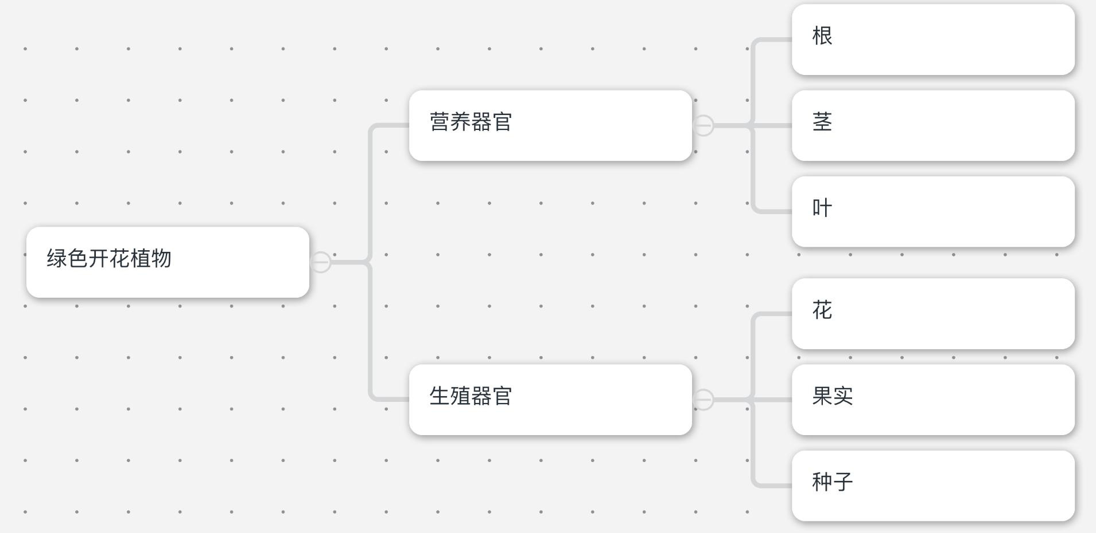

被子植物体内有发达的疏导组织，方便运输水分和营养物质，一般都能开花结果

果实可以保护种子，不少果实可以帮助种子传播

被子植物的一生主要经历：种子的萌发→植株的生长→发育→繁殖→衰老→死亡

**种子萌发的外界条件**：适宜的温度、一定的水分、充足的空气

种子萌发的自身条件：不干瘪、胚完整、未死亡、不在休眠期内

休眠期：生活在温带的种子，如果在秋季萌发，不久后冬季到来，幼苗就会被冻死。种子通过休眠的方式，躲过严冬再繁衍后代。（长期自然选择的结果）

**种子萌发的过程**

1. 吸收水分
2. 子叶或胚中的营养物质逐渐转运给胚根、胚轴、胚芽
3. 胚根发育，突破种皮，形成根，胚芽发育成芽，胚轴伸长
4. 芽进一步发育成茎和叶

常考：最先突破种皮的是**胚根**

**植株的生长**

根的生长-根尖的结构

生长最快的部分：根尖

|  |  |  |  |
| --- | --- | --- | --- |
| 名称 | 作用 | 形态 | 备注 |
| 成熟区 | 吸收水分、无机盐 | 大 | 成熟区表皮细胞一部分向外突出，形成**根毛**，**是根吸收水和无机盐的主要部位** |
| 伸长区 | 伸长 | 大而紧密 |  |
| 分生区 | 分裂分化 | 小而紧密 |  |
| 根冠 | 保护 | 较大，不够紧密 |  |

幼根的生长一方面要靠分生区细胞分裂增加细胞数量，另一方面要靠伸长区细胞体积的增大

芽的结构和功能

1. 幼叶：发育成叶
2. 芽轴：发育成芽
3. 芽原基：发育成芽

植株的芽可分为顶芽和侧芽

* 顶芽：指生在主干顶端或侧枝顶端的芽
* 侧芽：生在主干侧面或侧枝侧面的芽

芽中有分生组织，分生组织的细胞分裂分化，形成新的枝条

植株生长所需的营养物质--水、无机盐、有机物

* **根**向下生长，从土壤中吸收水和无机盐
* **茎**向上生长，通过光合作用制造有机物

植物生长需要最多的是含氮、磷、钾的无机盐

缺少各种无机盐时植株的症状

|  |  |
| --- | --- |
| 缺少无机盐 | 植株 |
| 氮 | 植株矮小瘦弱，叶片发黄 |
| 磷 | 植株矮小瘦弱，叶片呈暗绿色，并出现紫色 |
| 钾 | 植株茎干软弱，容易倒伏，叶片边缘和尖端呈褐色，并逐渐焦枯 |

**开花和结果**

花的结构：花瓣，花药（雄蕊）、花丝（雄蕊）、柱头、花柱、子房（雌蕊）、萼片、花托、花柄

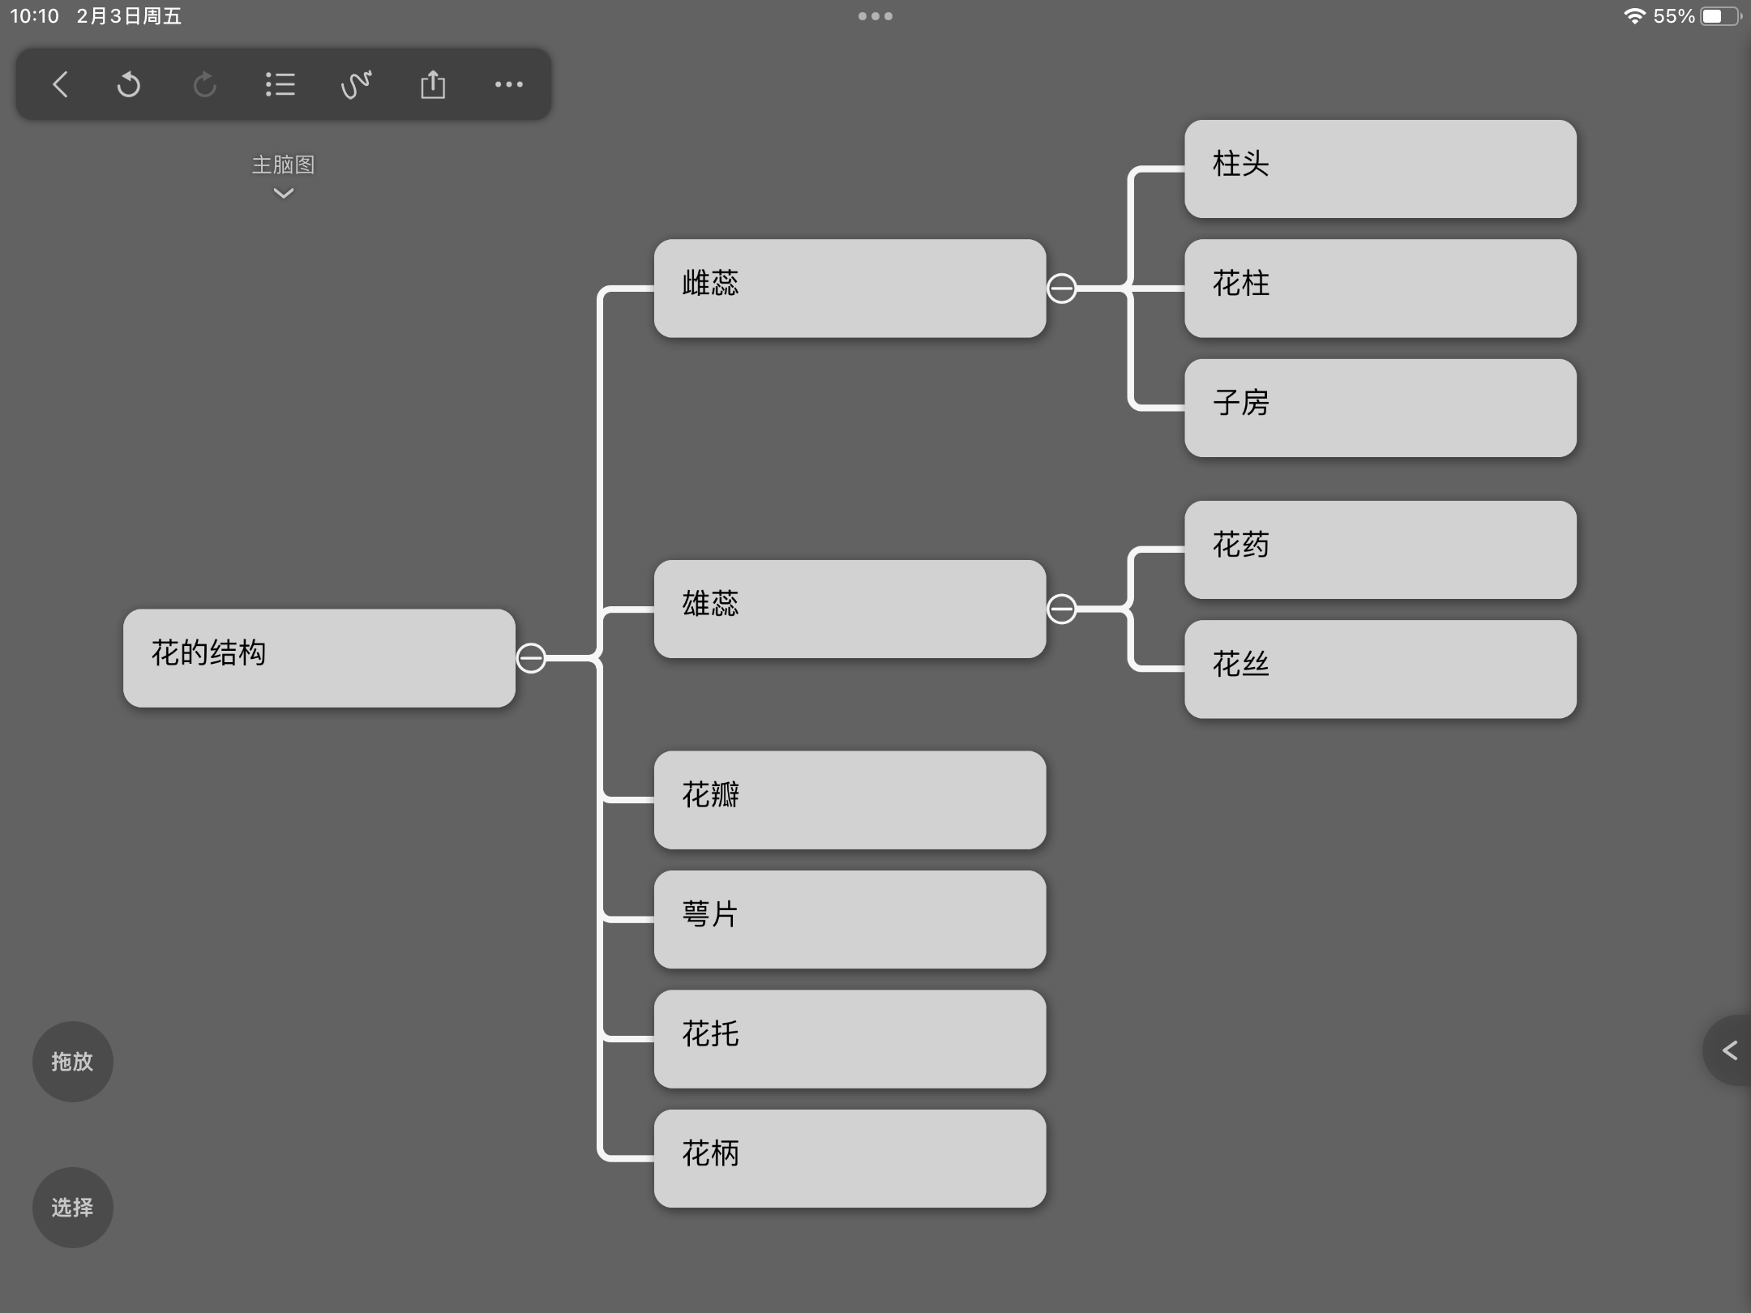

传粉：花药成熟后自然裂开，散放出花粉，花粉从花药中落到雌蕊柱头上的过程，叫做**传粉**

传粉的两种方式

|  |  |  |
| --- | --- | --- |
| 传粉方式 | 定义 | 举例 |
| 自花传粉 | 一朵花的花粉，从花药散放出后，落到同一朵花上的传粉现象 | 小麦、水稻、豌豆等 |
| 异花传粉 | 花粉依靠外力落到另一朵花的柱头上的传粉方式 | 玉米花、鼠尾草花等 |

**受精过程**

1. 花粉落到柱头上后，在柱头上粘液的刺激下开始萌发，长出花粉管（花粉管向下穿过花柱，进入子房）
2. 花粉管中的精子随着花粉管伸长向下运动，最终进入胚珠内部
3. 胚珠里面的卵细胞与精子结合，形成受精卵（受精）

**单性花**（2022年北京学考考点）

单性花只有雌蕊或雄蕊，需要采用异花传粉的方式受精

**判断花是否通过昆虫进行异花传粉（虫媒）**

如果题目中说花有颜色有香气，则植物通过昆虫传粉。因为香气和颜色可以吸引昆虫

**果实和种子的形成**

* 子房→果实
* 子房壁→果皮
* 珠被→种皮(属于种子)
* 受精卵→胚
* 受精极核(2 x 极核+精子）→胚乳

ps:果皮+种子=果实  
胚珠发育成种子

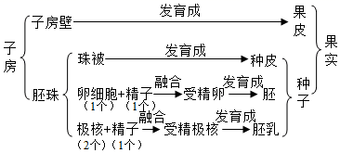

## 第三章-绿色植物与水循环

复习：水分在茎内的运输结构：导管（输导组织）

组成导管的细胞没有细胞质和细胞膜，是死细胞

筛管由活细胞构成

**植物的蒸腾作用**

定义：水分从活的植物体表面以水蒸气的状态散失到大气的过程，叫做蒸腾作用

**叶片的结构**

* 上表皮：由一层细胞构成（保护组织）
* 叶肉：营养组织
* 叶脉：输导组织
* 下表皮：由一层细胞构成（保护组织）
* 气孔：植物蒸腾作用的“门户”，气体交换的“窗口”

**气孔的构成：**由一对半月形保卫细胞围成的空腔

保卫细胞的形状和大小可调节（张开or闭合）

* 太阳升起时：气孔张开，空气进入，为叶片制造有机物，提供二氧化碳，水分散失
* 夜幕降临，大多数气孔缩小或闭合，叶片停止生产，蒸腾作用减弱

**蒸腾作用对植物自身的意义**

1. 拉动水分和无机盐在体内的运输，保证组织器官对水、无机盐的需要
2. 降低叶面温度，避免灼伤（蒸发吸热）

蒸腾作用对环境的意义

提高大气湿度

增加降水

**生活中对蒸腾作用的应用**

移植植物时，通常会摘掉几片叶子，目的是减弱蒸腾作用，减少水分蒸发

## 第四章-绿色植物是生物圈中有机物的制造者

**绿叶在光下制造有机物实验**

1. 将盆栽的天竺葵放在黑暗处一昼夜（暗处理，避免叶片内原有淀粉影响实验结果）
2. 用黑纸片把天竺葵叶片的一部分从上下两面遮盖起来，然后移到阳光下照射
3. 几小时后，摘掉叶片，去掉遮光纸片
4. 把叶片放入盛酒精的烧杯中，水浴加热，使叶绿素溶解到酒精中，叶片变成黄白色
5. 用清水漂洗叶片，再把叶片放入培养皿内，向叶片滴加碘液
6. 稍等片刻，用水冲干净叶片，观察叶片颜色

**实验结果：**叶片见光部分遇到碘液变为蓝色，未见光部分不变

**结论**

1. 淀粉是光合作用的产物
2. 光是植物制造有机物不可缺少的条件

凡是植物的绿色部分，只要细胞中含有叶绿体，就能制造有机物

叶片是绿色植物制造有机物的主要部位

**光合作用**：绿色植物通过叶绿素捕获太阳光，利用光提供的能量，在叶绿体中合成淀粉等有机物，并且把光能转为化学能，储存在有机物中

叶绿体是生产有机物的“车间”，也是将光能转变为化学能的“能量转换器”

生产的有机物的作用

1. 构建植物体  
     植物体和植物细胞的组成成分主要是有机物
2. 养育生物圈中其他生物（毕竟植物是生产者嘛~）

## 第五章-绿色植物与生物圈中的碳氧平衡

光合作用利用二氧化碳作为原料，光合作用还能产生氧气

**光合作用表达式**

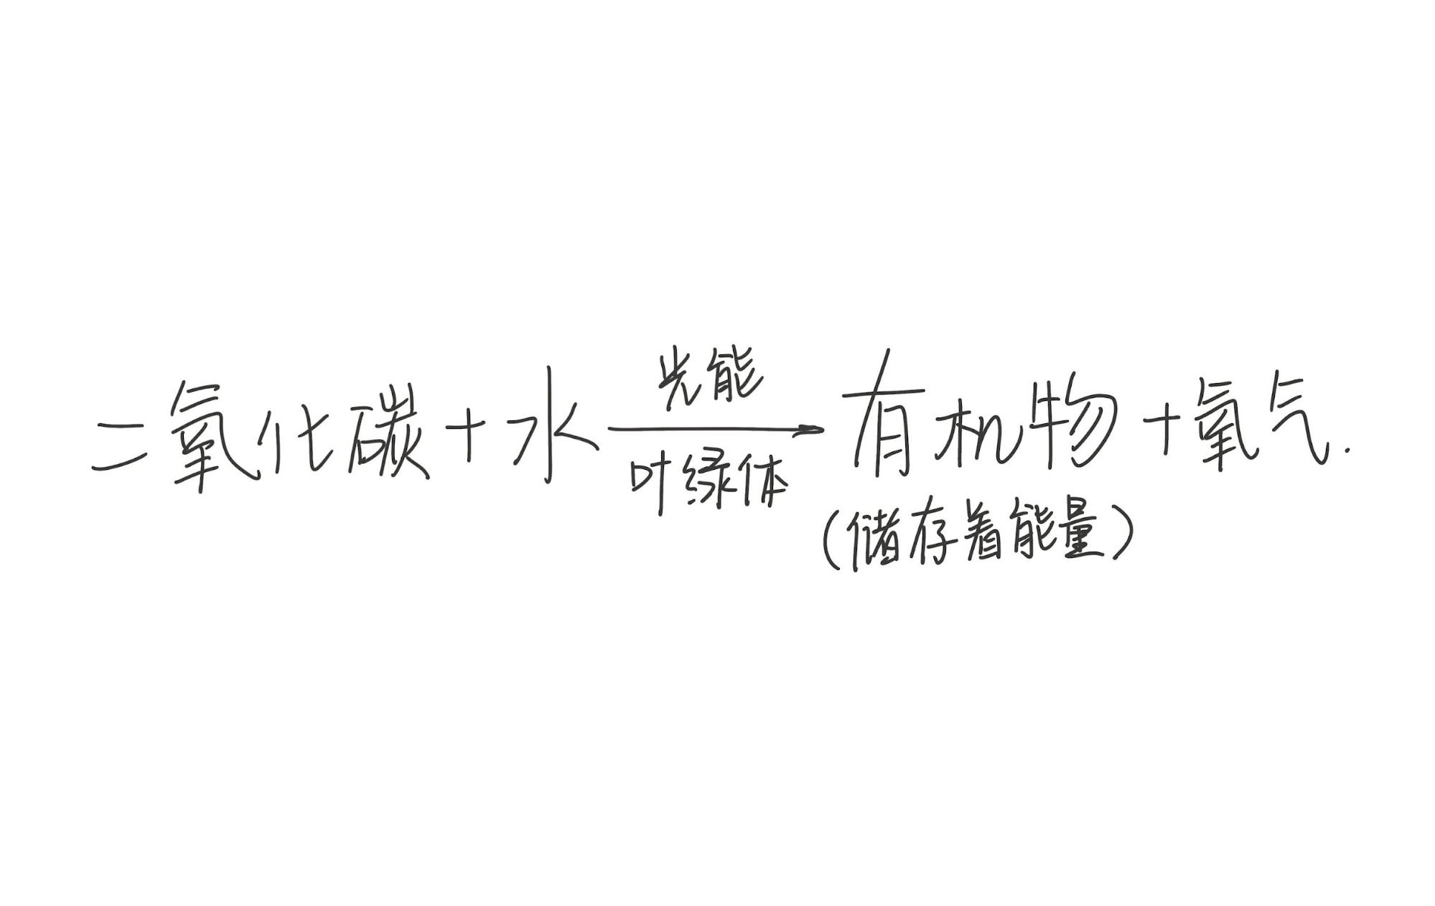

**应用**

要让植物茁壮成长，就要让植物叶片充分的接受阳光，如果种植过密，叶片互相遮挡，会影响植物的光合作用

**绿色植物的呼吸作用**

实验：验证呼吸作用产生能量

操作：在甲瓶中装萌发的种子，在乙瓶中装煮熟的种子。往瓶中各插一根温度计。

现象：甲瓶的温度计温度上升，乙瓶的温度计温度不变

**呼吸作用表达式**

有机物+氧气—→二氧化碳+水+能量

细胞利用氧，将有机物分解成二氧化碳和水，并将储存在有机物中的能量释放出来，供给生命需要，这个过程是呼吸作用（分解有机物，释放能量）

场所：叶绿体

能量转化：有机物中的化学能→能量

**植物呼吸作用在生活中的应用**

保证植物呼吸作用正常进行：松土、涝害时排水

降低呼吸作用强度

1. 贮存粮食时保持干燥、低温
2. 贮存水果、蔬菜时，降低温度或氧浓度

呼吸作用是生物的共同特征，其实质都是分解有机物，释放能量

任何活细胞都在不停的进行呼吸作用，一旦呼吸作用停止，就意味着生命的终结

**绿色植物有维持生物圈碳—氧平衡的作用**

维持生物圈碳—氧平衡的做法

1. 保护现有森林，大力植树造林
2. 开展国际合作，减少二氧化碳排放
3. ...

## 第六章-保护植被，绿化祖国

我国主要植被类型：草原、荒漠、热带雨林、落叶阔叶林、针叶林、热带雨林、常绿阔叶林。

全国植树节：3.12